Запреты на участие в выборах в ЕС демонстрируют усиление империализма
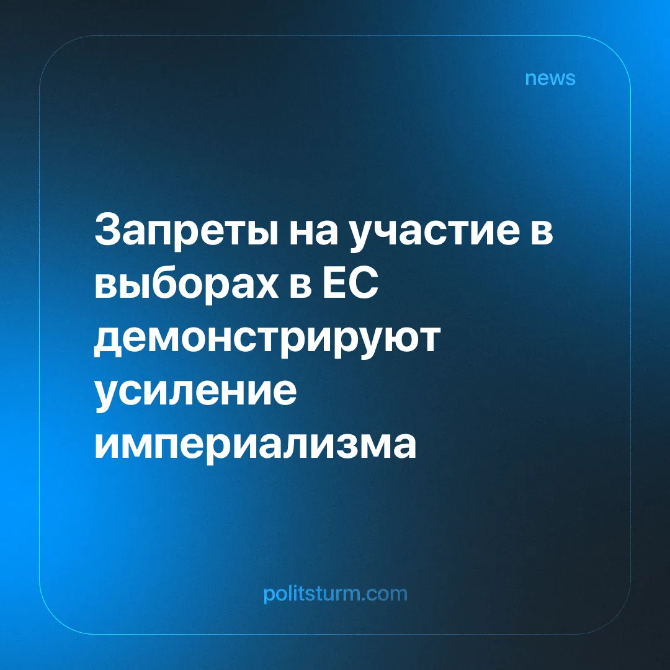

Оригинальная статья
2025-04-19
2 мин. на чтение

Европейский союз предпринимает всё более решительные шаги для подавления политических сил, противостоящих его интересам. Он отстраняет отдельных лиц от участия в выборах, аннулирует результаты выборов в Румынии и демонстрирует готовность сделать то же самое в таких центральных странах, как Германия.
Подробности. Избирательная комиссия Румынии запретила антинатовскому и антиевропейскому кандидату Кэлину Георгеску, а также Диане Шошоакэ участвовать в майских выборах, сославшись на предполагаемое вмешательство России.
► Ноябрьские выборы 2024 года были отменены за два дня до второго тура в декабре и перенесены на май из-за этих обвинений. Существуют веские доказательства иностранного вмешательства. Однако внезапные меры по запрету этих кандидатов вызвали ожесточенные протесты в стране.
► Во Франции кандидат от крайне правых Марин Ле Пен была признана виновной в хищениях и отстранена от участия в выборах 2027 года, в дополнение к приговору о ношении электронного браслета. Но это исключение — аналогичные хищения широко распространены в ЕС, однако редко приводят к уголовному преследованию.
► Бывший еврокомиссар Тьерри Бретон заявил французскому телевидению, что если партия "Альтернатива для Германии" (АдГ, AfD) победит на выборах в Германии, то их также могут аннулировать в Европейском союзе, "как это было сделано в Румынии".
Контекст. Напряженность между империалистическими державами возросла, поскольку США обострили свою торговую войну против других стран в попытке восстановить свои позиции и подготовиться к неизбежному вооруженному конфликту. ЕС, состоящий из множества различных государств, всё больше обеспокоен возможной фрагментацией, угрожающей его способности защищать интересы блока и конкурировать с другими державами.
► Румыния имеет особое значение для ЕС: она граничит с Украиной, является местом проведения ключевых операций НАТО и служит основным маршрутом для экспорта украинского зерна.
► Страны ЕС сталкиваются с экономической стагнацией, предпринимают меры жесткой экономии для защиты прибыли, в то время как условия жизни трудящихся продолжают ухудшаться. В итоге в государствах ЕС наблюдается рост крайне правых партий.
► В Германии Христианско-демократический союз (ХДС, CDU) победил на последних выборах, но не набрал достаточного количества голосов для формирования большинства. Альянс между ХДС, Социал-демократической партией (СДПГ, SPD) и "зелеными" по созданию правительства сталкивается с нестабильностью и напряжённостью из-за противоречивых интересов. Это создает дополнительные возможности для роста крайне правой партии "Альтернатива для Германии" (АдГ, AfD).
Важно знать. Эти запреты, далекие от "защиты демократии", показывают, как ЕС консолидирует свою власть и готов устранять политические риски — как левые, так и правые — которые могут угрожать его возможности защищать интересы блока и конкурировать с другими державами.
► Многие из этих крайне правых партий выражают антиевропейские взгляды и угрожают способности блока утвердиться в качестве империалистической державы на фоне растущей напряженности между крупными державами (Китаем, США, Россией и т. д.).
► По мере ухудшения отношений между США и ЕС на фоне эскалации торговой войны, американский капитал напрямую заинтересован в усилении позиций этих партий. Их рост ослабит конкурирующий блок и подстегнёт отдельные страны ЕС к зависимости от США, приведя их в большее соответствие с американскими империалистическими целями.
► Интерес США к этим партиям можно наблюдать в требовании Трампа освободить Ле Пен, в защите Георгеску американским миллиардером Илоном Маском, а также в его призывах к немцам голосовать за АдГ.
Вывод. Далекий от моральной защиты или нападок на демократические ценности, шаг ЕС по обузданию внутренней оппозиции является логичным шагом к объединению его экономических интересов — приведению в соответствие своей валюты, нормативных стандартов, военной координации и идеологической основы — в условиях растущей напряженности между империалистическими державами.

Оригинальная статья

